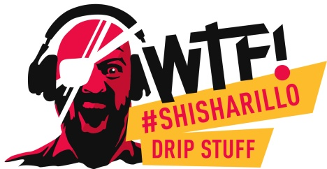**Vollgas auf drei Top-Events der Tuningszene  
Von Friedrichshafen bis Essen: WTF! bringt den Flavor auf die Straße**

Wenn Motoren brüllen und der Asphalt bebt, darf WTF! SHISHARILLO nicht fehlen. Die aromatisierten Shisharillos mit gesüßtem Filter sind nicht nur bei Genießern beliebt, sondern längst fester Bestandteil der Tuning-Community. Auch 2025 ist WTF! SHISHARILLO auf drei der wichtigsten Events der Szene am Start.

Die Tuning World Bodensee (1.–4. Mai 2025) macht den Auftakt – das internationale Messe-Event lockt jährlich Zehntausende Auto-Fans nach Friedrichshafen. Mittendrin: Das WTF! SHISHARILLO Promotionteam mit Samplings, coolen Give-aways und Aktionen zum Mitmachen. Ob unter den Hallendächern oder auf dem Freigelände – hier ist WTF! überall präsent. Weiter geht es im Juni in Hannover. Zu den PS Days vom 27. bis 29. Juni präsentiert sicht WTF! SHISHARILLO unter den Ausstellern der Top-Tuning- und Performance-Szene.

Den krönenden Abschluss des Tuning-Jahres bildet die Essen Motor Show

(29. November – 7. Dezember 2025). Als Europas führende Messe für Performance-Fahrzeuge und Individualisierung wird sie erneut zur Bühne für alles, was begeistert – inklusive WTF! SHISHARILLO. Das bewährte Promotionteam sorgt wieder für volle Aufmerksamkeit, verteilt Probierpacks und bietet mit der beliebten Fotobox echte WTF! Momente zum Mitnehmen.

Mit viel Drive, urbanem Spirit und einem feinen Gespür für die Szene zeigt WTF! SHISHARILLO, dass es mehr ist als ein Produkt – es ist ein Lifestyle.

Internetpräsenz:

www.shisharillo.de

Bünde, im April 2025

**Kontakt:**

Beatriz Dirksen  
Headware Agentur für Kommunikation GmbH  
Tel. 02244-920866   
Fax: 02244-920888  
Email: b.dirksen@headware.de

Arnold André  
Das Familien-Unternehmen mit Sitz im ostwestfälischen Bünde ist Deutschlands größter Zigarrenhersteller. Zum Portfolio gehören weltbekannte Marken wie Handelsgold, Clubmaster und WTF! Shisharillo, oder die hochwertigen, eigenen Longfiller-Marken Carlos André, Parcero, Montosa und Buena Vista. Neben dem weiteren deutschen Standort im niedersächsischen Königslutter verfügt Arnold André über Unternehmen in Frankreich und Portugal sowie ein Werk in der Dominikanischen Republik für die Fertigung von Premiumzigarren und die Veredelung von Tabakdeckblättern. Die Produkte werden weltweit in über 80 Ländern vermarktet. Arnold André wurde 1817 gegründet und ist mittlerweile in der 7. Generation im Familienbesitz. Das Unternehmen beschäftigt international 900 Mitarbeiter.